Verkeersbesluit voor het afsluiten voor al het verkeer op 21 juli 2024 van 8:00 tot 22:00 uur tijdens de Horecakaatsen 2024 te Harlingen
BURGEMEESTER EN WETHOUDERS VAN HARLINGEN;
gelet op de bepalingen van de Wegenverkeerswet 1994, het Reglement Verkeersregels en Verkeerstekens 1990 en het besluit Administratieve Bepalingen inzake het wegverkeer; daartoe gemachtigd in artikel 18, lid 1 onder d van de Wegenverkeerswet 1994; stellen ter plaatse van de Kleine Bredeplaats, Simon Stijlstraat, St. Jacobstraat, Vismarkt en Voorstraat in de gemeente Harlingen maatregelen voor met als doel:
- het verzekeren van de veiligheid op de weg;
- het beschermen van weggebruikers en passagiers.
overwegende dat:
- de Kleine Bredeplaats, Simon Stijlstraat, St. Jacobstraat, Vismarkt en Voorstraat wegen zijn als bedoeld in artikel 15 lid 1 onder d van de Wegenverkeerswet 1994;
- de Kleine Bredeplaats, Simon Stijlstraat, St. Jacobstraat, Vismarkt en Voorstraat onder beheer zijn van de gemeente Harlingen en dat burgemeester en wethouders derhalve bevoegd zijn tot het nemen van het verkeersbesluit;
- de Kleine Bredeplaats, Simon Stijlstraat, St. Jacobstraat, Vismarkt en Voorstraat in het wegencategoriseringsplan van de gemeente Harlingen de functie van erftoegangsweg binnen de bebouwde kom vervullen;
- er een vergunning verleend is voor het organiseren van Horecakaatsen op 21 juli 2024 van 8:00-22:00 uur;
- er tijdens deze activiteiten onoverzichtelijke en gevaarlijke situaties kunnen ontstaan waardoor het voor de veiligheid van het publiek en het verkeer noodzakelijk is om tijdens bovengenoemde activiteit tijdelijke verkeersmaatregelen te treffen;
- de maatregel voort komt uit overleg met de politie Noord-Nederland team Noordwest-Friesland.

b e s l u i t e n :
- de Kleine Bredeplaats, Simon Stijlstraat, St. Jacobstraat, Vismarkt en Voorstraat op 21 juli 2024 van 8:00 tot 22:00 uur af te sluiten voor al het verkeer door het plaatsen van bord C1 van bijlage I van het Reglement Verkeersregels en Verkeerstekens 1990;
- door het plaatsen van borden “niet parkeren i.v.m. evenement” de Kleine Bredeplaats, Simon Stijlstraat, St. Jacobstraat, Vismarkt en Voorstraat vrij te houden van 8:00 tot 22:00 uur voor motorvoertuigen;
- conform de bij dit besluit behorende kaartbijlagen.

Harlingen, 10 juli 2024
Namens burgemeester en wethouders van de gemeente Harlingen,
Eddy van der Heide
Teamleider Openbare Werken & Facilitaire Zaken

Indien u het met dit besluit niet eens bent, kunt u daartegen binnen zes weken vanaf de dag na bekendmaking een gemotiveerd bezwaarschrift indienen bij burgemeester en wethouders, Postbus 10.000, 8860 HA Harlingen.
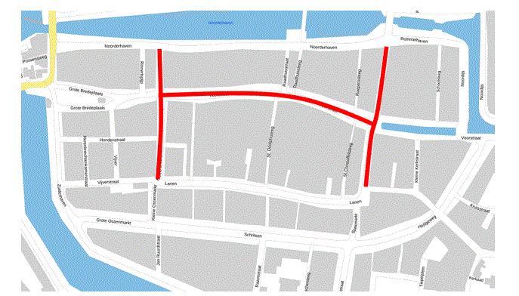
Bijlage 1: Evenementengebied Horecakaatsen Harlingen.

